**ANTRACNOSE: RECONHECIMENTO DO AGENTE PRESENTE EM IPÊ ROSA (*[Tabebuia pentaphyll](https://pt.wikipedia.org/wiki/Handroanthus_heptaphyllus)*[) EM ÁREA DO IFPA, CASTANHAL](https://pt.wikipedia.org/wiki/Handroanthus_heptaphyllus)**

|  |
| --- |
|  |

Luana Santos dos Santos1; Kamila Teixeira de Cristo2; Kézia Ferreira Alves3

1 Discente. IFPA. lu-santosdossantos@hotmail.com

2 Discente. IFPA. kamilacriso@gmail.com

3 Docente. IFPA. kfmestre@gmail.com

**RESUMO**

As árvores contribuem para tornar o ambiente urbano mais agradável, melhorando as condições de vida nos centros urbanos, no entanto, muitas são acometidas por patógenos. A diagnose correta das doenças de plantas pode auxiliar produtores e profissionais da área agrícola, em função disso, o trabalho objetivou relatar a ocorrência de antracnose no Ipê Rosa (*Tabebuia pentaphyll*) em um viveiro no IFPA- Castanhal. A diagnose foi feita através de sintomas e sinais, sendo esta considerada uma diagnose direta, preparações microscópicas, isolamento em meio de cultura (BDA). A partir dos sintomas, de estudos levantados em literatura e da diagnose realizada descobriu-se que a doença é a antracnose tendo como agente causal o fungo pertencente ao gênero Colletotrichum.O resultado apontou a necessidade de se estabelecer estudos sobre a presença de doenças em espécies arbóreas com destino ao uso em arborização urbana, de relevante importância local, não registrados na literatura como é o caso da antracnose causada por *Colletotrichum* sp. em Ipê Rosa.

**Palavras-chave:** Diagnose. Antracnose. Patógeno.

**Área de Interesse do Simpósio:** Agronomia

**1. INTRODUÇÃO**

As árvores contribuem para tornar o ambiente urbano mais agradável, melhorando as condições de vida nos centros urbanos. Dentre as espécies mais plantadas na arborização urbana brasileira encontra-se os Ipês. Esta espécie é considerada importante para o plantio em área urbana principalmente pelo seu porte baixo e sua boa aceitação pela população.

O sistema de produção de mudas de espécies florestais é uma atividade fundamental no processo produtivo. Porém, apresenta uma série de restrições, principalmente de origem sanitária, devido ao grande número de patógenos associados às sementes e, consequentemente às mudas resultantes (BRUN et al., 2007). A qualidade sanitária é um importante aspecto, pois microrganismos podem causar anormalidades, lesões nas plântulas e doenças.

Para identificar a causa de uma doença que afeta uma planta ou lavoura, é necessário determinar se ela é causada por um patógeno ou por fatores ambientais. Nos casos em que sintomas típicos ou sinais de um patógeno estão presentes, é relativamente fácil para um analista realizar essa determinação. Caso contrário, um exame mais detalhado dos sintomas é necessário para um diagnóstico correto (AGRIOS, 2005).

Em doenças causadas por patógenos (fungos, bactérias, nematóides, vírus, fitoplasmas e protozoários), um ou mais patógenos podem estar presentes na superfície das plantas ou em seu interior, nos tecidos vasculares, ou na parte inferior da planta, na superfície ou interior das raízes (AGRIOS, 2005).

O sucesso do diagnóstico de mazelas em mudas depende principalmente do processo de amostragem e do envio adequado das amostras, sendo essencial que as amostras sejam representativas do problema. Da mesma forma, é igualmente importante que as mesmas cheguem ao laboratório em boas condições, de preferência frescas e recém-colhidas, ou então preservadas adequadamente. Com base em um diagnóstico correto, as recomendações para o manejo de doenças podem ser realizadas de forma adequada. (DUARTE, 2013)

As plantas, portanto, são consideradas doentes quando apresentam desenvolvimento anormal. Essa anormalidade no desenvolvimento das plantas é provocada por alterações na sua fisiologia, por processo dinâmico e irreversível, sendo expresso por sintomas visíveis que comprometem a qualidade e, ou, o valor econômico da cultura” (ZAMBOLIM; CHAVES, 2012).

Entretanto, em razão de algumas doenças apresentarem sintomas muito parecidos, a identificação do agente causal, seja de natureza biótica seja abiótica, nem sempre e fácil, podendo-se incorrer em erros de diagnóstico e, consequentemente, de adoção de medidas de controle (EMBRAPA, 2008).

A diagnose correta das doenças de plantas pode auxiliar produtores e profissionais da área agrícola a evitar o erro e a consequente recomendação inadequada de medidas de controle, principalmente no usa de agrotóxicos (EMBRAPA, 2008).

Em função disso, este trabalho objetivou relatar a ocorrência de antracnose no Ipê Rosa (*Tabebuia pentaphyll*) em um viveiro no IFPA- Castanhal.

**2. METODOLOGIA**

A área de coleta da amostra foi realizada no Instituto de Educação, Ciência e Tecnologia do Pará (IFPA) Campus Castanhal, sendo esta, área de viveiro para produção de mudas de plantas ornamentais de espécies frutíferas e essências florestais. O viveiro presente na área possui quatro estufas de madeira, abertas, cobertas com plástico, cada uma com três bancadas onde são cultivadas mudas de diversas espécies, inclusive as de Ipê Rosa (*Tabebuia pentaphyll*), material vegetal utilizado para análise.

A coleta de amostras foi realizada segundo método proposto por DUARTE (2013) em que foram coletadas plantas apresentando manchas foliares, murcha, amarelecimento e/ou enfraquecimento geral, em estágio inicial ou intermediário. Foram evitadas plantas totalmente mortas ou em estágio avançado de deterioração.

A diagnose foi feita através de sintomas e sinais, sendo esta considerada uma diagnose direta, preparações microscópicas, isolamento em meio de cultura (BDA). O isolamento foi realizado seguindo metodologias descritas no livro “Métodos em fitopatologia”. O isolamento de fungos fitopatogênicos consistiu na sua obtenção em meio de cultura pura a partir de tecidos doentes do hospedeiro.

**3. RESULTADOS E DISCUSSÃO**

A partir dos sintomas, de estudos levantados em literatura e da diagnose realizada descobriu-se que a doença é a antracnose tendo como agente causal o fungo pertencente ao gênero *Colletotrichum.*

*Colletotrichum* é um grande gênero pertencente à Classe Ascomicetos ([*Sordariomycetes*](http://naturdata.com/taxa/Fungi/Ascomycota/Sordariomycetes)*, Sordariomycetidae, Glomerellaceae, Ascomycita*), abrangendo muitas espécies que causam antracnose em muitas cultura. Este gênero é um dos mais importantes entre os fungos fitopatogênicos do mundo, principalmente nas regiões tropicais e subtropicais. Ele envolve espécies que causam doenças de expressão econômica em leguminosas, cereais, hortaliças e culturas perenes, incluindo diversas frutíferas (SERRA et al., 2008). O gênero foi recentemente eleito o oitavo mais importante grupo de fungos patogênicos de plantas no mundo (DEAN et al., 2012).

De acordo com imagem obtidas de mudas ornamentais do Ipê Rosa, coletadas, nota-se que a doença antracnose, causada pelo fungo *Colletotrichum gloeosporioides*, é de relevante importância nas regiões tropicais, principalmente para os produtores de mudas e plantas envasadas para o comércio. Conforme Lima Filho et al. (2003) descreve que é muito comum na parte área das plantas. Igualmente ao Ipê Rosa, observou-se manifestação por manchas pardas grandes que apareceram principalmente nas bordas das folhas ou junto às nervuras onde água pode se acumular.

Coutinho (2001) ressalta que o fungo pode atacar qualquer parte da planta, sendo mais frequente nas folhas, especialmente, em plantas injuriadas pelo frio, raios de sol, ferimentos físicos ou plantas enfraquecidas por sistema radicular pouco desenvolvido. Dependendo da parte afetada, apresenta diferentes sintomas. Percebeu-se que nas folhas onde apresentavam manchas arredondadas deprimidas, a ocorrência de áreas de infecção necrosadas estavam secas (imagem 02).

Coutinho (1998) relata que essas manchas podem coalescer e tomar grandes áreas de folhas que terminem por secar. Condições de baixas temperaturas são favoráveis à doença. Consequentemente, a água livre é a maior responsável pela disseminação da doença porque os esporos de *Colletotrichum* são altamente higroscópicos e germinam rapidamente na água.

De acordo Russomanno et al. (2007) os fungos podem ainda causar alterações danos visíveis nos talos das folhas e no estipe, principalmente em plantas mais jovens. Além disso, Siqueira et al. (2009) relatam que em espécies frutíferas causam severos danos no pedúnculo em fruteiras como mangueiras, mamoeiros, bananeiras, entre outros.

Espécies de *Colletotrichum* infectam em diferentes estágios fenológicos, mesmo na ausência de ferimentos, permanecendo quiescentes até a maturação. A infecção do hospedeiro pelo fungo pode ser direta, com a formação de apressórios, e também pode ocorrer indiretamente via ferimentos, principalmente nos frutos, causados por insetos ou durante o manuseio ou manejos com ferramentas de podas, o ambiente úmido favorece o patógeno (JUNQUEIRA, 2000; MORAES et al., 2008).

Pode-se analisar dentre as amostras colhidas lesões que coalesceram resultando em uma grande mancha de formato irregular. A coloração dessas manchas é marrom clara, e em alguns casos deprimidas, chegando a atingir mais de 1,5 cm de diâmetro. O patógeno favorecido também por umidade elevada, períodos de dia encobertos e com temperaturas amenas entre 10 e 20° C. As plantas ou partes de plantas com sintomas, a luminosidade e a promoção de uma melhor circulação do ar são fatores que cerceiam o desenvolvimento e a dispersão da doença (COUTINHO, 1998).

**Figura 01:** Folhas com sintomas de antracnose (A) Formação do micélio em placa de petri (B) Conidióforos (C) e Conídeos (D).

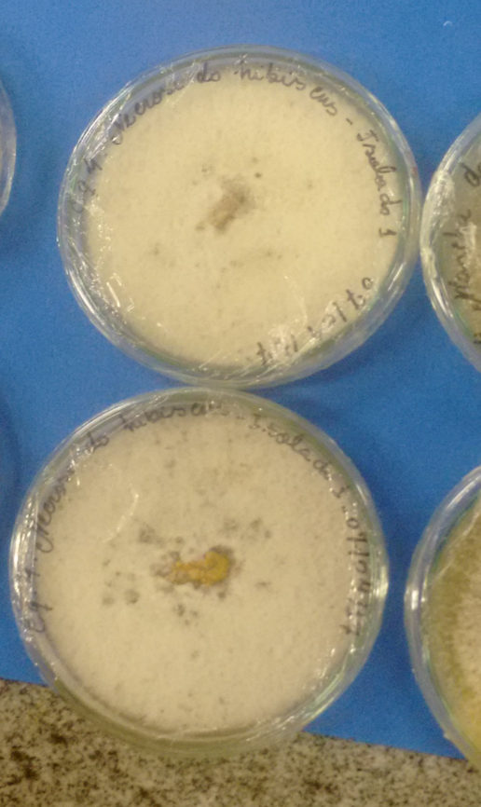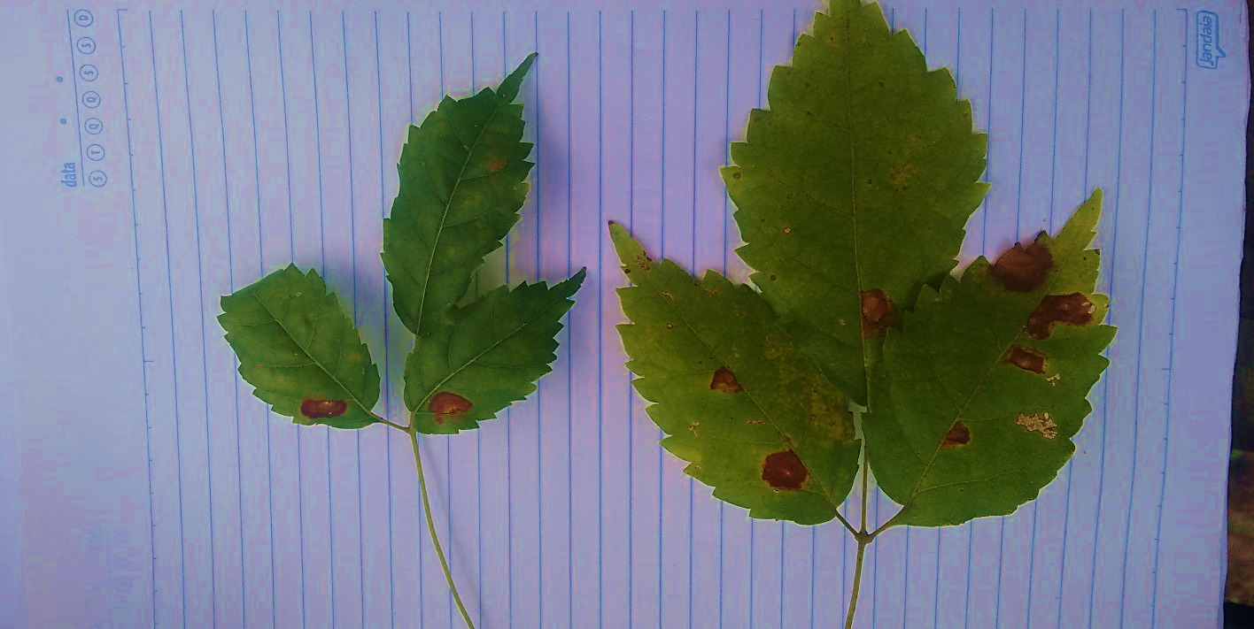

A

B

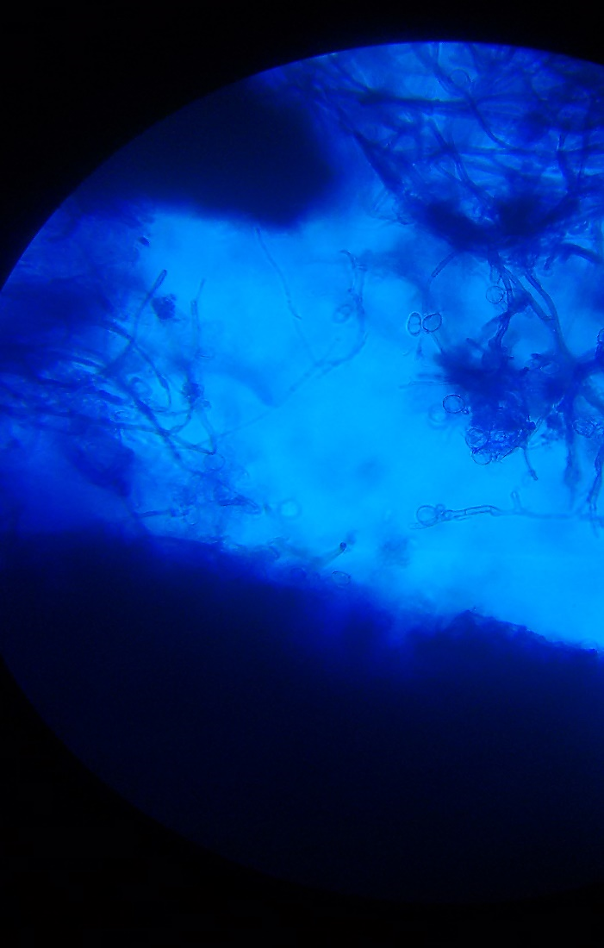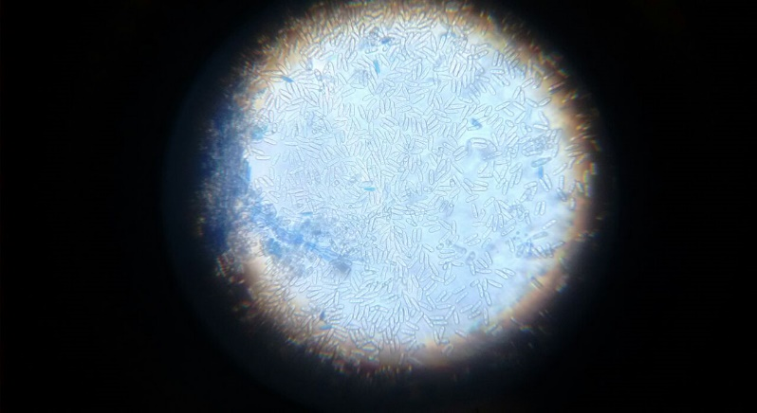

D

C

**Fonte:** Dados da pesquisa, 2017.

O fungo caracteriza-se pela formação de acérvulos subepidérmicos, dispostos em círculos, com presença de setas, micélio aéreo bem desenvolvido em colônias de coloração cinza. Os conídios são hialinos e unicelulares, cilíndricos, com extremidades arredondadas, medindo de 9-24 x 3-4,5 µm, protegidos por uma massa mucilaginosa de coloração alaranjada. Essa matiz protege os conídios da dessecação e inibe a germinação dos mesmos, também tem importância na infecção e adesão do patógeno não hospedeiro (ALMEIDA; COELHO, 2007). É possível observar os peritécios do teleomorfo em colônias com mais de 30 dias.

**4. CONCLUSÃO**

O resultado apontou a necessidade de se estabelecer estudos sobre a presença de doenças em espécies arbóreas com destino ao uso em arborização urbana, de relevante importância local, não registrados na literatura como é o caso da antracnose causada por *Colletotrichum* sp. em Ipê Rosa, visto que este fungo pode contribuir para diminuir a área fotossintética foliar em espécies de ipê adulto. E a definição correta de agentes etiológicos contribui para evitar erros na adoção de medidas de controle.

**REFERÊNCIAS**

AGRIOS, G. N. **Plant pathology**. 5th ed. Amsterdam: Academic Press 2005. 922 p.

ALMEIDA, L. C. C.; COELHO, R. S. B. Caracterização da agressividade de isolados de *Colletotrichum* de maracujá amarelo com marcadores bioquímico, morfológico e molecular. **Fitopatologia Brasileira** 34: 318-328, 2007.

BRUN, F.G.K; MUNIZ, M.B. **Doenças em árvores e plantas ornamentais urbanas**. Santa Maria, 2007. 90p. Dissertação (Mestrado em Engenharia Florestal) – Centro de Ciências Rurais - Universidade Federal de Santa Maria.

COUTINHO, L.N. Problemas de introdução de doenças por meio de aquisição de plantas ornamentais exóticas. **Revista Biológico** 63.41-44, 2001.

COUTINHO, L.N.; TOFOLI, J.G.; TAKADA, H.M.; FIGUEIREDO, M.B. Aspectos Fitossanitários das Orquídeas. Doenças Fúngicas. In: BERGMANN, E.C. e ALEXANDRE, M.A.V. (Coords.). **Aspectos fitossanitários das orquídeas**. São Paulo: Instituto Biológico, 1998. p.29-39.

DEAN, R. et al. The Top 10 fungal pathogens in molecular plant pathology. **Molecular Plant Pathology.** London, Apr. 2012.

DUARTE, L.T; JUNIOR, M.L; CORTES, M.V.C.B. **Recomendações para Coleta e Envio de Material ao Laboratório de Fitopatologia para Diagnóstico de Doenças em Plantas.** Empresa Brasileira de Pesquisa Agropecuária. Embrapa Arroz e Feijão. Ministério da Agricultura, Pecuária e Abastecimento. Santo Antônio de Goiás-GO. 2013.

EMBRAPA- Empresa Brasileira de Pesquisa Agropecuária. **Diagnose de doenças de plantas: coleta, armazenamento e transporte. 2008**. Disponível em: https://ainfo.cnptia.embrapa.br/digital/bitstream/item/52992/1/FDDiagnose0001.pdf. Acesso em: 27 de junh de 2018.

JUNQUEIRA, N. T. V. Doenças e pragas. In: Manica, I. (Ed) **Fruticultura Tropical 6: goiaba.** Porto Alegre. Cinco Continentes, 2000. p.225-270.

LIMA FILHO, R. M.; OLIVEIRA, S. M. A.; MENEZES, M. Caracterização enzimática e patogenicidade cruzada de *Colletotrichum* ssp. Associadas a doenças de pós-colheita.  **Fitopatologia Brasileira** 28: 620-625, 2003.

MORAES, S. R. G.; MOSSOLA, N. S.; TANAKA, F. A. O. Estudos ultraestruturas da penetração de *Colletotrichum gloeosporioides* em goiabas com diferentes idades. **Summa Phytopathologica**. 34: 5-27, 2008.

RUSSOMANNO, O. M. R.; KRUPPA, P. C.; COUTINHO, L. N. Doenças fúngicas em palmeiras ornamentais. **Revista Biológico** 69: 9-15, 2007.

SERRA, I. M. R. S. S.; COELHO, R.S.B.; MENEZES, M. M. **Caracterização fisiológica, patogênica e análise isoenzimática de isolados monospóricos e multispóricos de *Colletotrichum gloeosporioides.*** Universidade Federal de Pernambuco. UFRPE. Departamento de Agronomia/Fitossanidade.Summa Phytopatho. vol. 34. Botucatu Apr/June 2008.

SIQUEIRA, K. M. S.; FREITAS, V. M.; ALMEIDA, M. R. A.; SANTOS, M. F. A.; CARES, J. H.; TIGANO, M. S.; CARNEIRO, R. M. D. G. Detecção de *Meloidogyne mayaguensis* em goiabeiras e mamoeiro no estado de Goiás usando marcadores moleculares. **Tropical Plant Pathology** 34: 256-260, 2009.

ZAMBOLIM, L.; CHAVES, G. M. Conceitos de doenças em plantas. In: ZAMBOLIM, L.; JESUS JÚNIOR, W. C. de; PEREIRA, O. L. **O essencial da fitopatologia: agentes causais.** Volume 1, 364 p., Viçosa, MG: UFV, DFP, 2012.